Ohrarieskat
Maku 4/2010
Laatinut: Emilia Kolari, Katariina Korkeaoja
Kuva: Timo Villanen
Valmistusaika: Aktiivinen 10 min Passiivinen 15 min
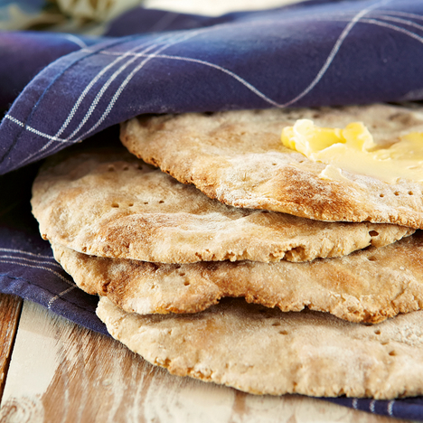

4 kpl
2 dl vettä
1 tl suolaa
4 dl ohrajauhoja
Kuumenna uuni 250-asteiseksi.
Sekoita jääkylmään veteen suola ja ohrajauhot.
Jaa taikina neljään osaan. Painele palat litteiksi leiviksi leivinpaperin päälle pellille. Pistele ohrarieskat haarukalla.
Paista ohrarieskoja uunin keskitasolla noin 15 minuuttia.
Linkki: http://www.maku.fi/resepti/ohrarieskat#ixzz2jlOphYB6
Kaikki Maku.fi:n reseptit ovat ammattilaisten ruokatoimittajien testaamia. Voit myös helposti esittää asiantuntijoille omia ruoka-aiheisia kysymyksiä ja kommentteja!

